Исходные правила можно скачать по ссылке https://czechgames.com/en/sanctum-singleplayer/
Санктум
Это вариант настольной игры «Санктум» для одного игрока. Всё, что вам нужно для игры, уже находится в коробке.

Подготовка к игре
Подготовка к игре такая же, как и для двух игроков, но со следующими исключениями:
- Подготовьте планшет достижений как для игры на 3 игроков, но не используйте жетоны категории «Превосходство в уровне» (поэтому вам нужно будет только 9 жетонов достижений).
- Вы можете играть любым персонажем. Игнорируйте таблицу начальных бонусов, и, вместо этого, получите 1 зелье случайным образом.
Перемешайте отдельно колоду Повелителя Демонов и колоду гнева. Положите карты гнева поверх колоды Повелителя демонов лицом вниз, чтобы создать колоду испытаний. Количество карт гнева сверху определяет сложность игры:
- Неторопливый: все 18 карт гнева поверх всех 33 карт Повелителя Демонов.
- Осторожный: 12 случайных карт гнева поверх всех 33 карт Повелителя Демонов.
- Беспокойный: 6 случайных карт гнева поверх всех 33 карт Повелителя Демонов.
- Устремленный: только 33 карты Повелителя Демонов.
Поскольку это игра для одного игрока, на тайлах божественного вмешательства всегда будет только 1 кубик.

Изменения в игре
- За каждого убитого демона выберите либо повышение уровня, либо перевернуть карту и получить соответствующий предмет. Вы можете получить только что-то одно. (Важно! Для большей тематичности принимайте решение до того, как увидите предмет. Но если вы любите больший контроль над игрой, вы можете сначала посмотреть, в потом решить.)
- Во время отдыха (включая «Последнюю передышку») подсчитайте количество навыков, которые вы уже приобрели, и вытяните столько же карт испытаний. (Или, если у вас 0 навыков, возьмите 1 карту.) Не смотрите карты испытаний.

Сначала вы берете карты гнева. Просто кладите их лицом вниз на колоду гнева, где они будут ждать конца игры. Как только все карты гнева закончатся в вашей колоде испытаний, вы будете брать карты Повелителя Демонов. Кладите их лицом вниз в верхнем правом углу вашего планшета, чтобы сформировать колоду последней битвы.

Если колода испытаний пуста, тогда вы игнорируйте это правило при отдыхе. Но вы не захотите оказаться в такой ситуации, потому что это означало бы, что в колоде финальной битве будут все 33 карты Повелителя Демонов.

- В конце каждого акта вы должны удалить некоторые достижения, которые вы еще не получили:
- После открытия сундука в Акте I: удалите все жетоны, оставшиеся в 1-м ряду.
- После открытия сундука в Акте III: удалите все жетоны, оставшиеся во 2-м ряду.
- После «Последней передышки» в акте V: удалите все жетоны, оставшиеся в 3-м ряду.

Акт V и акт VI
Проходите акт V как обычно до фазы «Взбирание на стены». Пропустите фазу «Появление повелителя демонов». Фаза «Зов битвы» не произойдет потому что вы единственный игрок. Переходите непосредственно к фазе «Последняя передышка». (Не забывайте, что она считается отдыхом, поэтому вы будете брать карты испытаний.)

После этого последнего отдыха пора начать битву с Повелителем Демонов. Это отличия от стандартной игры:

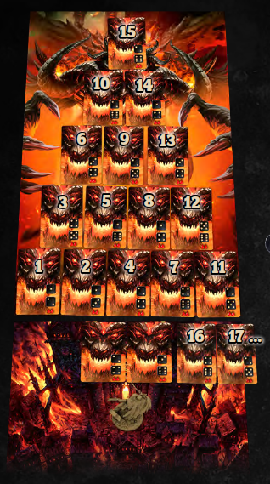
 Постройте пирамиду, выложив карты лицом вниз в указанном порядке. Если у вас закончились карты, остановитесь.

 Если у вас остались карты после построения 5 уровневой пирамиды, добавьте оставшиеся карты в собор.

 Перемешайте колоду финальной битвы и поместите 2 карты лицевой стороной вниз в собор (как в шаге «Появление Повелителя Демонов»).

 Проверьте, что в вашей колоде испытаний осталось как минимум 5 карт. Если это не так, то верните несколько карт их вашей колоды финальной битвы так, чтобы получилось 5. Пока отложите колоду испытаний. 

Теперь Повелитель Демонов атакует вас картами из собора, по одной, аналогично шагу Акта V «Появление Повелителя Демонов».

Если вы переживете это, подготовьте зону битвы как обычно. Для карт Повелителя демонов используйте 5 из тех, что остались в вашей колоде испытаний. Карты гнева берутся из вашей колоды гнева как обычно. (В зависимости от сложности игры, она может включать или не включать карты гнева, которые когда-то были частью вашей колоды испытаний - это не имеет значения, потому что вы не смотрели на них.)

За исключением того факта, что ваша пирамида «Рёв повелителя» подготовлена заранее, последняя битва проходит по обычным правилам. Удачи! (Вам это понадобится.) Если выживете, вы победите!

